**KỸ THUẬT ĐỒ HỌA**

**BÀI 2 – PHẦN 1**

1. **Đường nét đứt**

**Thuật toán sử dụng:** Thuật toán vẽ đường thẳng DDA

**Điểm thay đổi:** Để có được các đoạn đứt nét trong đường thẳng sử dụng biến đếm dựa trên độ dài của những đoạn liền nét. Bỏ qua không put các pixel nằm ở vị trí kết thúc các đoạn liền nét này sau đó lại giảm biến đếm về 0 rồi tiếp tục tăng, lặp lại cho đến hết đoạn thẳng.

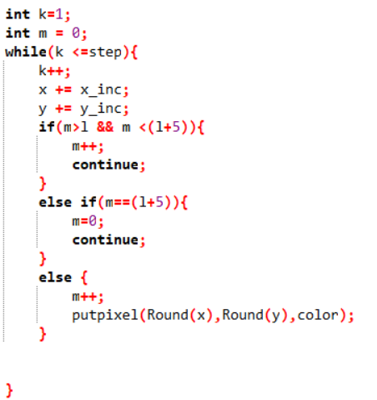

1. **Nét chấm gạch**
2. **Nét 2 chấm gạch**
3. **Mũi tên**

**Thuật toán sử dụng:** Thuật toán vẽ đường thẳng DDA

**Điểm thay đổi:** Hình mũi tên được tạo nên từ 2 hình là hình tam giác đều (hoặc cân) và đường thẳng. Để vẽ được hình tam giác đều cần xác định 3 đỉnh của tam giác đó. Với độ dài cạnh cho trước ta có tọa độ 3 đỉnh đó là: **x1(x, y)**, **x2(x, y + cạnh)**,   
**x3(x + (a $\sqrt{3})/2$, y + cạnh/2),** sau đó dùng thuật toán DDA để vẽ đường thẳng nối 3 đỉnh đó lại. Còn đường thẳng của mũi tên thì xác định 2 điểm và dùng DDA để vẽ (một điểm là trung điểm của 1 cạnh tam giác và điểm còn lại vẽ tùy ý).

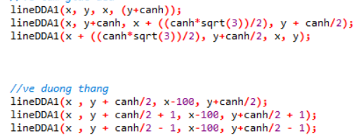

1. **Hình chữ nhật**